EMEFEI ____________________________________________________
NOME: _____________________________________________________
PROFESSORA: ____________________________ ANO: _____________
Fazer essa atividade no caderno:
GEOGRAFIA
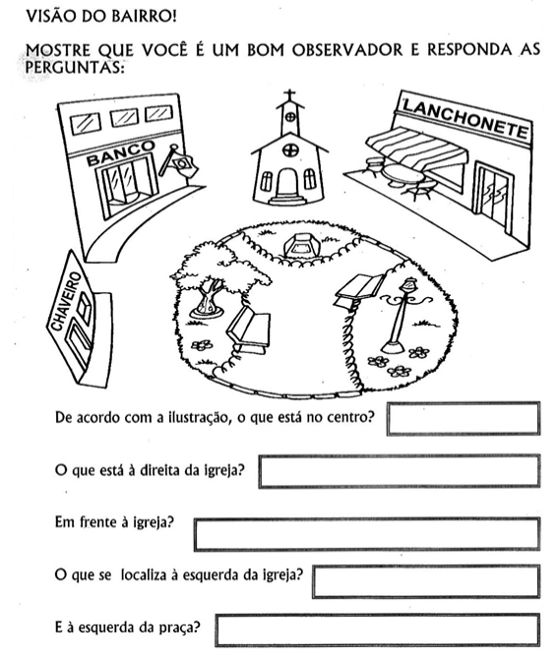

- De acordo com a ilustração, o que está no centro?
- O que está a direita da igreja?
- O que se localiza à esquerda da igreja?
- E a esquerda da praça?
- Fazer essa atividade no caderno. Recorte e cole as imagens em seu caderno. Copie o exercício e faça o que é pedido.

